РОССИЙСКАЯ ФЕДЕРАЦИЯ
КЕМЕРОВСКАЯ ОБЛАСТЬ-КУЗБАСС
ТАШТАГОЛЬСКИЙ МУНИЦИПАЛЬНЫЙ РАЙОН
ТЕМИРТАУСКОЕ ГОРОДСКОЕ ПОСЕЛЕНИЕ

АДМИНИСТРАЦИЯ ТЕМИРТАУСКОГО ГОРОДСКОГО ПОСЕЛЕНИЯ

ПОСТАНОВЛЕНИЕ

от «12» ноября 2020 г № 57-П

О ВНЕСЕНИИ ИЗМЕНЕНИЙ В ПОСТАНОВЛЕНИЕ от 09.11.2017 г № 45-П ОБ УТВЕРЖДЕНИИ МУНИЦИПАЛЬНОЙ ПРОГРАММЫ «ФОРМИРОВАНИЕ СОВРЕМЕННОЙ ГОРОДСКОЙ СРЕДЫ НА 2018-2024 ГОДЫ» ТЕМИРТАУСКОГО ГОРОДСКОГО ПОСЕЛЕНИЯ

В соответствии с Федеральным законом от 06.10.2003г. № 131-ФЗ «Об общих принципах организации местного самоуправления в Российской Федерации», руководствуясь Земельным кодексом Российской Федерации и на основании Устава МО «Темиртауское городское поселение», а также в связи с утверждением «Правил предоставления и распределения субсидий из федерального бюджета бюджетам субъектов Российской Федерации на поддержку государственных программ субъектов Российской Федерации и муниципальных программ формирования современной городской среды», утвержденных Постановлением Правительства Российской Федерации от 10.02.2017 года № 169, Администрация Темиртауского городского поселения

ПОСТАНОВИЛА:

1. Внести в постановление от 09.11.2017 г № 45-П «Об утверждении муниципальной программы «Формирование современной городской среды на 2018-2024 годы» Темиртауского городского поселения» следующие изменения и дополнения:
1.1. Приложение № 1 изложить в новой редакции, согласно приложению № 1 настоящего постановления.
2. Настоящее Постановление обнародовать на информационном стенде в здании администрации по адресу: пгт.Темиртау, ул.Почтовая, 28 и разместить на официальном сайте администрации Темиртауского городского поселения в информационно-коммуникационной сети Интернет http://temirtau-adm.ru/munitsipalnye-pravovye-akty/ustav/2-uncategorised/261-gorodskaya-sreda.html;
3. Настоящее постановление вступает в силу со дня официального обнародования.
4. Контроль за исполнением настоящего постановления оставляю за собой.

Глава Темиртауского
городского поселения А. В. Кочетков

МУНИЦИПАЛЬНАЯ ПРОГРАММА

Формирование современной городской среды на 2018-2024 годы
Темиртауского городского поселения

Срок реализации – 2018-2024 годы

2020 г

Приложение к Постановлению
администрации Темиртауского
городского поселения
№ 57-П от «12» ноября 2020г.

П А С П О Р Т
муниципальной программы
Темиртауского городского поселения на 2018-2024годы

Наименование программы | Муниципальная программа «Формирование современной городской среды на 2018-2024 годы» Темиртауского городского поселения
Ответственный исполнитель Программы | Глава Темиртауского городского поселения Кочетков А. В.
Участники Программы | Администрация Темиртауского городского поселения  Управляющая компания Темиртауского городского поселения.
Подпрограммы Программы, в том числе федеральные целевые программы | Отсутствуют
Цели Программы | Повышение качества и комфорта городской среды Темиртауского городского поселения
Задачи Программы | 1. Повышение уровня благоустройства дворовых территорий Темиртауского городского поселения;  2. Повышение уровня благоустройства общественных территорий Темиртауского городского поселения.  3. Повышение уровня вовлеченности заинтересованных граждан, организаций в реализацию мероприятий по благоустройству территории Темиртауского городского поселения.
Целевые индикаторы и показатели Программы | - Кол-во отремонтированных дворов, шт.  - Кол-во отремонтированных территорий общего пользования города, шт.  - Доля дворовых территорий, реализованных с финансовым участием граждан, %.  - Доля дворовых территорий, реализованных с трудовым участием граждан, %.  - Доля муниципальных территорий общего пользования, реализованных с (финансовым) трудовым участием граждан, организаций, %.
Срок реализации Программы | 2018-2024 годы.  1. Этап 2018-2019 годы  2. Этап 2020-2021 годы  3. Этап 2022 - 2023годы  4. Этап 2024 год.
Объемы бюджетных ассигнований Программы,  рублей  (ФБ+ ОБ +МБ) | Всего на реализацию Программы на 2018 - 2024 годы потребуется – 8 335 тыс. рублей, в том числе по годам:  2018 год – 0,0  2019 год – 1461,4 тыс. рублей  2020 год - 1148,1 тыс. рублей.  2021 год – 1158,4 тыс. рублей.  2022 год – 1328,3 тыс. рублей.  2023 год – 1619,4 тыс. рублей.  2024 год - 1619,4 тыс. рублей.  Финансирование за счет средств местного бюджета – 697,4 тыс. рублей:  2018 год – 0,00 тыс. рублей  2019 год – 73,1 тыс. рублей  2020 год – 129,8 тыс. рублей  2021 год – 201,3 тыс. рублей  2022 год - 66,4 тыс. рублей  2023 год - 113,4 тыс. рублей  2024 год - 113,4 тыс. рублей  Финансирование за счет средств областного бюджета – 233,6 тыс. рублей:  2018 год – 0,00 тыс. рублей  2019 год – 46,1 тыс. рублей  2020 год – 30,5 тыс. рублей  2021 год – 28,7 тыс. рублей  2022 год - 37,9 тыс. рублей  2023 год - 45,2 тыс. рублей  2024 год - 45,2 тыс. рублей  Финансирование за счет средств федерального бюджета – 7 408,5 тыс. рублей:  2018 год – 0,00 тыс. рублей  2019 год – 1346,7 тыс. рублей  2020 год – 987,8 тыс. рублей  2021 год – 928,4 тыс. рублей  2022 год - 1224,0 тыс. рублей  2023 год - 1460,8 тыс. рублей  2024 год - 1460,8 тыс. рублей
Размещение муниципальной программы на официальном сайте МО | http://temirtau-adm.ru/munitsipalnye-pravovye-akty/ustav/2-uncategorised/261-gorodskaya-sreda.html
Ожидаемые результаты реализации Программы | Повышение доли благоустроенных дворовых территорий в Темиртауском городском поселении;  - благоустройство не менее одной муниципальной территории общего пользования;  - рост удовлетворенности населения уровнем  благоустройства.  -увеличение доли трудового участия заинтересованных лиц в выполнении дополнительного перечня работ  доля площади благоустроенных муниципальных территорий общего пользования  доля трудового участия заинтересованных лиц в выполнении дополнительного перечня работ по благоустройству дворовых территорий.

1. Характеристика текущего состояния сферы благоустройства в
Темиртауском городском поселении

1) На территории Темиртауского городского поселения количество благоустроенных дворовых территорий составляет- 60 ед,
площадь благоустроенных дворовых территорий с установленными детско-игровыми, спортивными комплексами, разбитыми цветниками, установленными лавочками и урнами, с обязательным освещением и т.д.¸
соответствующие действующим на территории Темиртауского городского поселения «Правил благоустройства» - 24 тыс. м. кв.
2) Доля благоустроенных дворовых территорий многоквартирных домов от общего количества дворовых территорий многоквартирных домов – 1/4
3) Охват населения благоустроенными дворовыми территориями (доля населения, проживающего в жилом фонде с благоустроенными дворовыми территориями от общей численности населения Темиртауского городского поселения – 1/2
4) Количество и площадь муниципальных территорий общего пользования (парки, скверы и т.д.) – 3 ед.; 2 286 м. кв.
5) Доля и площадь благоустроенных муниципальных территорий общего пользования (парки, скверы, набережные и т.д.) от общего количества таких территорий – 3/5; 4000 м.кв.
6) Объем финансового участия граждан, организаций в выполнении и мероприятий по благоустройству дворовых территорий общего пользования составляет 5%.
В пгт. Темиртау сформирована многолетняя положительная практика трудового участия граждан, организаций в выполнении мероприятий по благоустройству дворовых территорий, общего пользования. В 2018 году собственными силами были произведены работы по устройству клумб и посадке деревьев.
Кроме этого, уже много лет подряд, особенно в весенний период, на территории городского поселения организуются субботники, в ходе которых граждане и организации в добровольном порядке принимают участие в благоустройстве территорий, прилегающих к домам, офисам, территорий общего пользования.
Ежегодно в рамках взаимодействия с органами территориального общественного самоуправления проводятся смотры-конкурсы, в том числе с номинацией " самый благоустроенный двор", участвуя в котором граждане проявляют инициативу и вносят свой трудовой вклад в обустройство своих дворов. Аналогичные конкурсы периодически проводятся и среди управляющих организаций по области. Собственными силами произведены работы по устройству клумб и посадке деревьев.
Справочно: в целях реализации настоящей программы под дворовыми территориями многоквартирных домов понимается совокупность территорий, прилегающих к многоквартирным домам, с расположенными на них объектами, предназначенными для обслуживания и эксплуатации таких домов, и элементами благоустройства этих территорий, в том числе местами стоянки автотранспортных средств, тротуарами и автомобильными дорогами, включая автомобильные дороги, образующие проезды к территориям, прилегающим к многоквартирным домам
Проведение мероприятий по благоустройству дворовых территорий многоквартирных домов, а также территорий общего пользования будет осуществляться с учетом необходимости обеспечения физической, пространственной и информационной доступности зданий, сооружений, дворовых и общественных территорий для инвалидов и других маломобильных групп населения.
Таким образом, комплексный подход к реализации мероприятий по благоустройству, отвечающих современным требованиям, позволит создать современную городскую комфортную среду для проживания граждан и пребывания гостей, а также комфортное современное «общественное пространство».
Мероприятия по проведению работ по образованию земельных участков, на которых расположены многоквартирные дома, работы по благоустройству дворовых территорий которых софинансируются из местного бюджета.

№ п/п | Наименование мероприятий | Срок реализации
1. | Подготовить и утвердить проект межевания территории, в соответствии с которым определяются границы земельных участков, на которых расположены многоквартирные дома | 2020-2024
2. | Подготовить документы, необходимые для осуществления государственного кадастрового учета образуемого земельного участка (кадастровые работы) | 2021-2024
3. | Направить в уполномоченный Правительством Российской Федерации федеральный орган исполнительной власти (его территориальный орган),  осуществляющий государственный кадастровый учет, государственную регистрацию прав документы, необходимые для осуществления государственного  кадастрового учета образуемых земельных участков | 2021-2024

2. Приоритеты политики в сфере благоустройства городского поселения, цели и задачи муниципальной программы

Основные приоритеты  политики Темиртауского городского поселения в сфере благоустройства | 1. Создание благоприятной, безопасной и комфортной среды для проживания и жизнедеятельности населения;  2. Сохранение природных объектов, в том числе, объектов озеленения;  3. Поддержание высокого уровня санитарного и эстетического состояния территории.
Цель муниципальной  программы | Повышение уровня благоустройства территорий Темиртауского городского поселения.
Задачи муниципальной программы | 1. Повышение уровня благоустройства дворовых территорий многоквартирных домов Темиртауского городского поселения;  2. Повышение уровня благоустройства общественных территорий Темиртауского городского поселения;  3. Повышение уровня вовлеченности заинтересованных граждан, организаций в реализацию мероприятий по благоустройству территории Темиртауского городского поселения.

3. Прогноз ожидаемых результатов реализации программы

№  п/п | Ожидаемые результаты  реализации программы | Оценка влияния ожидаемых  результатов на функционирование экономики и социальной сферы  муниципального образования
1. | Повышение, как минимум, на 5% доли благоустроенных дворовых территорий в Темиртауском городском поселении | - повысит качество городской среды;  - улучшит параметры качества жизни населения, демографическую ситуацию;  - повысит конкурентоспособность муниципального образования, его привлекательность для населения и бизнеса;  - сформирует на территории муниципального образования новые и современные общественные пространства.
2. | Благоустройство не менее 1 общественной территории Темиртауского городского поселения
Основные риски, оказывающие влияние на конечные результаты
реализации мероприятий региональной программы
№  п/п | Наименование риска |  | Мероприятия по  предупреждению рисков
1. | Бюджетные риски, связанные с дефицитом местного бюджета. |  | 1. Реализация требований об обязательном закреплении за собственниками, законными владельцами (пользователями) обязанности по содержанию прилегающих территорий.  2. Использование механизмов софинансирования гражданами и организациями мероприятий по благоустройству.
2. | Риски, связанные с возможностью невыполнения гражданами и организациями своих обязательств по софинансированию мероприятий муниципальной программы. |  | 1. Закрепления в протоколах общих собраний и договорах о выделении бюджетного финансирования обязательств по софинансированию работ и ответственности за их нарушение.  2. Использования механизмов судебного взыскания задолженности.
3. | Социальные риски, связанные с низкой социальной активностью населения, отсутствием массовой культуры соучастия в благоустройства дворовых территорий и т.п. |  | 1. Проведение информационно-разъяснительной работы в средствах массовой информации в целях стимулирования активности граждан и бизнеса.  2. Проведение встреч с населением, семинаров, круглых столов.  3. Участие представителей органов местного самоуправления в общих собраниях собственников помещений в МКД.
4. | Управленческие (внутренние) риски, связанные с неэффективным управлением реализацией муниципальной программы, низким качеством межведомственного взаимодействия, недостаточным контролем над реализацией муниципальной программы и т. д. |  | 1. Проведение предварительной методологической работы, в том числе, с привлечением экспертов.  2. Учёт единой методологии, разработанной на федеральном уровне.  3. Организация жесткого контроля соблюдения графиков реализации муниципальной программы.  4. Инициирование, при необходимости, дополнительных поручений главы поселения о принятии дополнительных мер в целях реализации мероприятий программы

4. Объем средств, необходимых на реализацию программы за счет всех источников финансирования на 2018-2024 годы

Источник  финансирования | Планируемый объем средств, тыс. руб.
 | Всего | Благоустройство дворовых  территории | Благоустройство муниципальной территории  общего  пользования
Бюджетные средства, в т.ч.  -федеральный бюджет  2018  2019  2020  2021  2022  2023  2024  - областной бюджет  2018  2019  2020  2021  2022  2023  2024 | 0  1346,7  987,8  928,4  1224,0  1460,8  1460,8  0  41,6  30,5  28,7  37,9  45,2  45,2
Местный бюджет  2018  2019  2020  2021  2022  2023  2024 | 0  73,1  129,8  201,3  66,4  113,4  113,4
Софинансирование заинтересованных лиц:  2018  2019  2020  2021  2022  2023  2024 | 0  63,6  42,4  55,1  0  0  0

Бюджетные средства направляются на оплату работ, предусмотренных минимальным и дополнительным перечнями работ по благоустройству дворовых территорий многоквартирных домов, а также общественных территорий, включая оплату услуг по строительному контролю и техническому надзору, если они предусмотрены сметной документацией, с учетом установленной настоящей программой минимальной доли финансового участия заинтересованных лиц.

5. Минимальный перечень работ по благоустройству (капитальному ремонту) дворовых территорий многоквартирных домов

Минимальный перечень работ по благоустройству дворовых территорий многоквартирных домов определён в соответствии с региональной программой и включает в себя:
а) ремонт дворовых проездов;
б) обеспечение освещения дворовых территорий,
в) установка скамеек, урн для мусора.
г) ремонт автомобильных парковок,
д) ремонт тротуаров, пешеходных дорожек,
е) ремонт твердых покрытий аллей,
ж)озеленение территорий,
з) ремонт отмостки.
Визуализированный (фото) перечень образцов элементов благоустройства, указан ниже:

Наименование | Вид элемента
Урна для мусора
№ 1
Урна для мусора  № 2 | 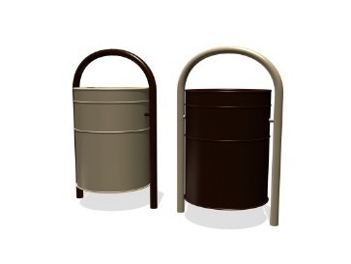
Урна для мусора
№ 3
Скамья без спинки | 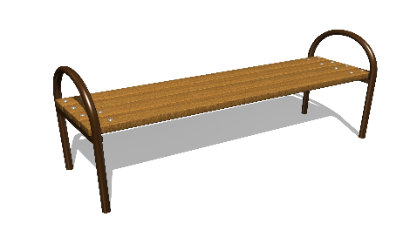
Скамья со спинкой
Диван парковый, с коваными элементами | 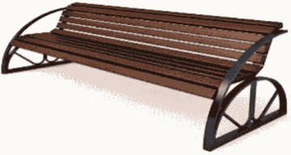
Светодиодный уличный фонарь консольный № 1 (белый)
Светодиодный уличный фонарь консольный № 2 (черный) | 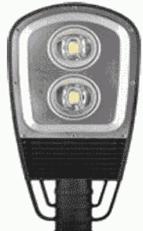
Светодиодный уличный консольный светильник №3 (серый) | 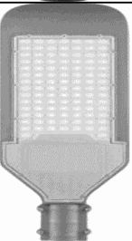
Ремонт (асфальтирование) дворовых  проездов | 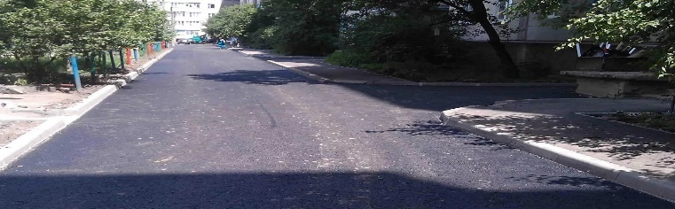
Оборудование  автомобильных парковок | 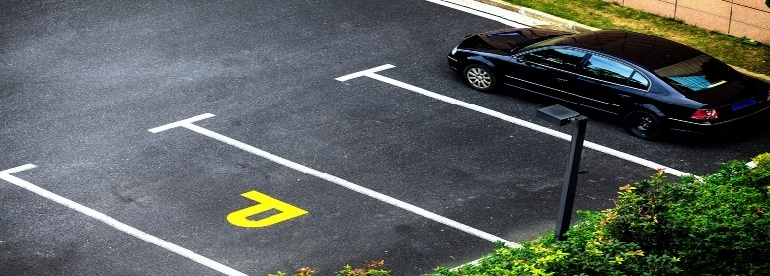
Ремонт тротуаров | 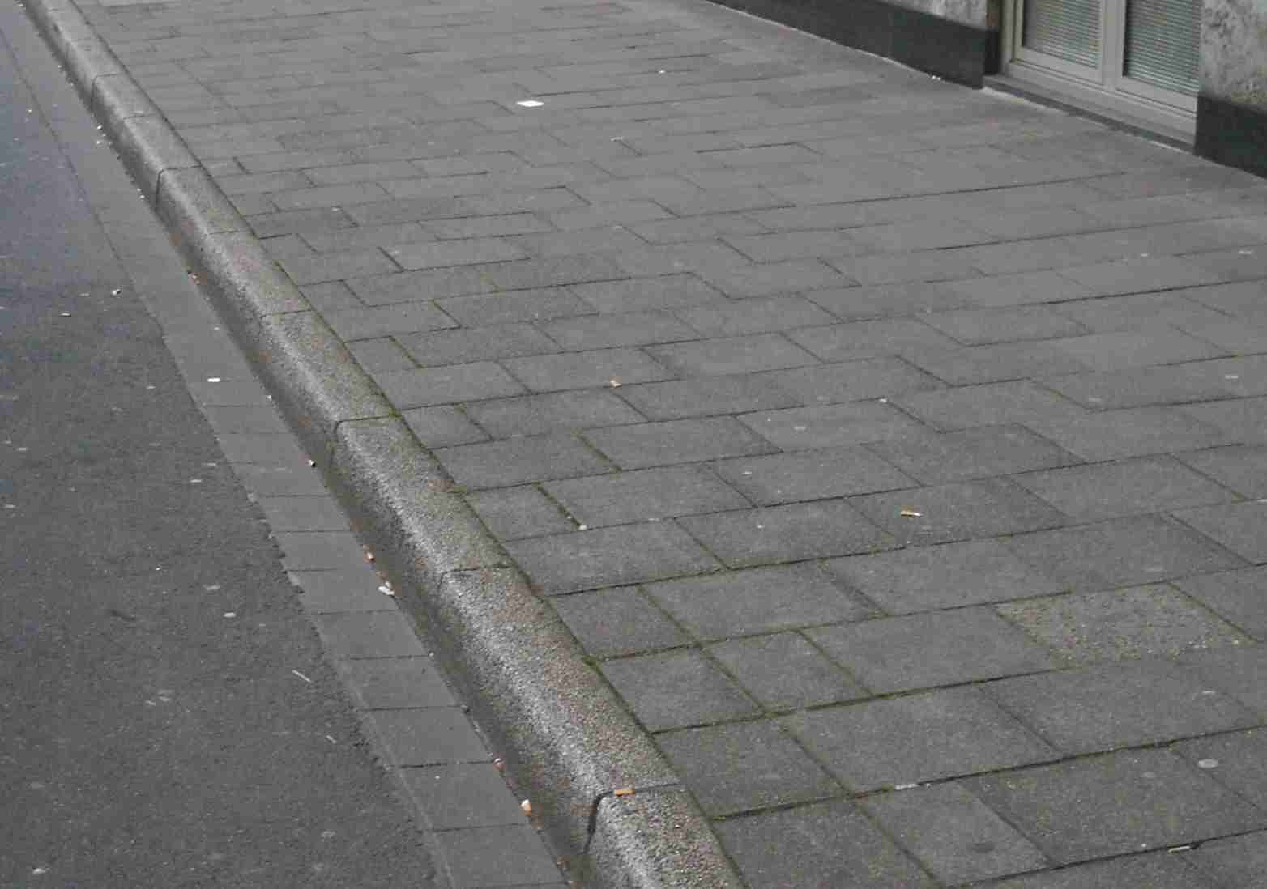
Ремонт пешеходных дорожек | 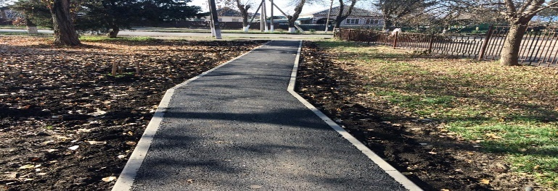
Ремонт отмостки | 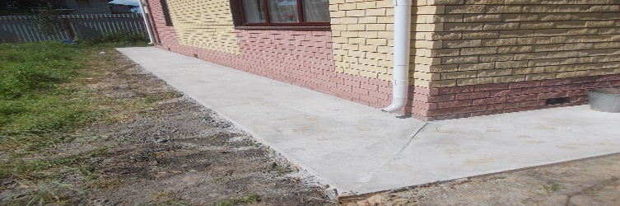
Озеленение территорий | 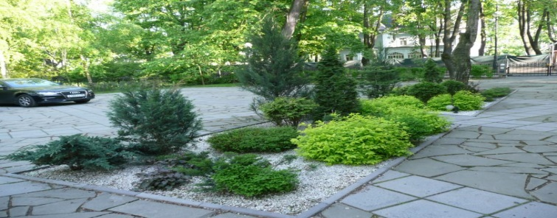
Ремонт твердых покрытий аллей | 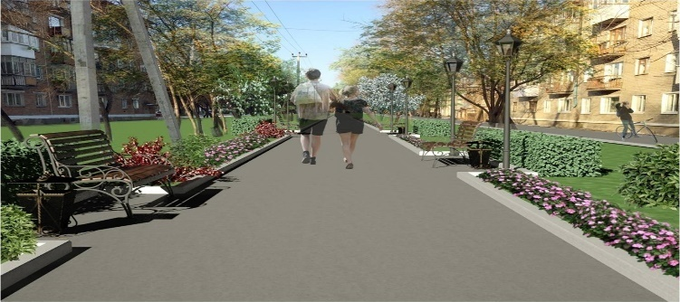

6. Нормативная стоимость (единичные расценки) работ
по благоустройству (капитальному ремонту) дворовых
территорий, входящих в состав минимального перечня

Наименование вида работ | Перечень работ | Единица измерения объема работ | Цена за единицу с демонтажем (руб) | Цена за единицу без демонтажа  (руб)
Ремонт дворовых  проездов | Минимальный | Кв.м. | 2 069 | 1 827
Обеспечение освещения дворовых территорий | Минимальный | Штук | 2003 | 2275
Установка скамеек | Минимальный | Штук | 8 873 | 8 873
Установка урн | Минимальный | Штук | 2 477 | 2 477
Оборудование  автомобильных парковок | Минимальный | Машино - мест | 1 728 | 1 700
Озеленение территорий | Минимальный | Кв.м. | 297 | 297
Ремонт тротуаров | Минимальный | Кв.м. | 3 304 | 3 172
Ремонт пешеходных дорожек | Минимальный | Кв.м. | 3 588 | 2 500
Ремонт отмостки | Минимальный | Кв.м. | 2 168 | 2 098
Ремонт твердых покрытий аллей | Минимальный | Кв.м. | 3 588 | 2 500

7. Дополнительный перечень работ по благоустройству дворовых
территорий многоквартирных домов

а) ремонт пешеходных мостиков,
б) оборудование детских и (или) спортивных площадок,
в) установка дополнительных элементов благоустройства, малых архитектурных форм.
Иные виды работ:
- ремонт контейнерных площадок;
- ремонт ливневой канализации.

8. Форма и минимальная доля финансового и (или) трудового
участия заинтересованных лиц, организаций в выполнении
минимального и дополнительного перечней работ
по благоустройству (капитальному ремонту) дворовых
территорий

Собственники помещений в многоквартирных домах, собственники иных
зданий и сооружений, расположенных в границах дворовой территории,
подлежащей благоустройству (далее - заинтересованные лица), участвуют в
реализации мероприятий по благоустройству (капитальному ремонту) дворовых территорий следующим образом:
– в рамках минимального перечня работ по усмотрению администрации
муниципального образования может предусматриваться софинансирование
заинтересованными лицами 5% от общей стоимости необходимых для выполнения работ;
– в рамках дополнительного перечня работ:
а) на дворовых территориях, включенных в соответствующую программу до вступления в силу постановления Правительства Российской Федерации от 09.02.2019 N 106 «О внесении изменений в приложение № 15 к государственной программе Российской Федерации «Обеспечение доступным и комфортным жильем и коммунальными услугами граждан Российской Федерации», предусматривается софинансирование заинтересованными лицами не менее 5% от стоимости выполнения таких работ;
б) на дворовых территориях, включенных в соответствующую программу после вступления в силу постановления Правительства Российской Федерации от 09.02.2019 N 106 «О внесении изменений в приложение № 15 к государственной программе Российской Федерации «Обеспечение доступным и комфортным жильем и коммунальными услугами граждан Российской Федерации», предусматривается софинансирование заинтересованными лицами не менее 20% от стоимости выполнения таких работ.
Для работ, предусмотренных подпунктами б), в) дополнительного перечня муниципальной программы, - обязательное софинансирование заинтересованными лицами не менее 90% от общей стоимости, необходимых для выполнения работ.
Трудовое участие заинтересованных лиц в работах по благоустройству (капитальному ремонту) в рамках минимального перечня не является обязательным и может быть
предложено заинтересованными лицами дополнительно к предложению о
финансовом участии.
При реализации мероприятий может быть предусмотрено трудовое участие студенческих отрядов и волонтеров.
Формами трудового участия могут быть:
- выполнение жителями неоплачиваемых работ, не требующих специальной
квалификации, как например:
а) подготовка объекта (дворовой территории) к началу работ (земляные работы, уборка мусора) и другие работы (покраска оборудования, посадка деревьев, устройство цветочных клумб);
б) предоставление материалов, техники и т.д.;
в) обеспечение благоприятных условий для работы подрядной организации, выполняющей работы, и для ее работников (горячий чай, печенье и
т.д.).
Оплата по строительному контролю и техническому надзору, осуществляется за счёт средств местного бюджета.
Оплата проектно-сметной документации, экспертизы сметной стоимости, осуществляется за счет средств местного бюджета.

9. Порядок аккумулирования средств заинтересованных лиц,
направляемых на выполнение минимального, дополнительного
перечней работ по благоустройству дворовых территорий, и механизм контроля за их расходованием, а также порядок и формы трудового и (или) финансового участия граждан в выполнении указанных работ

Аккумулирование средств заинтересованных лиц, направляемых на выполнение минимального, дополнительного перечней работ по благоустройству дворовых территорий осуществляется на специальных счетах управляющей компании (ООО «Жилкомсервис»).
Счета должны быть открыты в российских кредитных организациях, величина собственных средств (капитала) которых составляет не менее чем двадцать миллиардов рублей, либо в органах казначейств
Уполномоченное предприятие осуществляет учет поступающих средств в разрезе многоквартирных домов, дворовые территории которых подлежат благоустройству, а также ежемесячное опубликование указанных данных на сайте органа местного самоуправления и направление их в этот же срок в адрес общественной комиссии, создаваемой в соответствие с Правилами предоставления федеральной субсидии.
Денежные средства должны перечисляться заинтересованными лицами
поэтапно (один раз год) в соответствии с годом реализации программы.

10. Порядок оценки и представления предложений заинтересованных
лицо включении дворовой территории
в муниципальную программу

Порядок включения предложений заинтересованных лиц о включении дворовой территории в муниципальную программу установлен постановлением администрации Темиртауского городского поселения от «26» августа 2019г. № 32-П «Об отдельных вопросах подготовки и обсуждения муниципальной программы Темиртауского городского поселения «Формирование современной городской среды на 2018-2024 годы».

11. Порядок разработки, обсуждения с заинтересованными лицами и утверждения дизайн - проектов благоустройства дворовой территории,
включенной в муниципальную программу

Дизайн - проекты благоустройства дворов территории, включенной в муниципальную программу, включает в себя текстовое и визуальное описания проекта благоустройства, перечня (в том числе в виде соответствующих визуализированных изображений).
Обсуждение дизайн-проектов благоустройства дворовой территории проводится с привлечением лиц, уполномоченных решением общего собрания собственников помещений в многоквартирном доме, органов местного самоуправления, управляющих домом организаций.
Организация обсуждения дизайн-проектов обеспечивается участниками муниципальной программы.
Утверждение дизайн-проекта осуществляется уполномоченным представителем собственников помещений в многоквартирном доме (если иной порядок не был установлен решением общего собрания) и участниками муниципальной программы.

12. Условие о проведении работ по благоустройству в соответствии
с требованиями обеспечения доступности для инвалидов и других
маломобильных групп населения

Проведение работ по благоустройству дворовых территорий многоквартирных домов и общественных территорий должно осуществляться в соответствии установленными действующим законодательством требованиями обеспечения физической, пространственной и информационной доступности зданий, сооружений, дворовых и общественных территорий для инвалидов и других маломобильных групп населения.

13. Адресный перечень дворовых территорий многоквартирных
домов, нуждающихся в благоустройстве и подлежащих благоустройству (капитальному ремонту)в указанный период

2018 год
№ п/п | Адресное местоположение территории
1. | -
2019 год
№ п/п | Адресное местоположение территории
1. | ул. Центральная, д.15
2. | ул. Центральная, д.17
2020 год
№ п/п | Адресное местоположение территории
1. | ул. Центральная, д.11
2021 год
№ п/п | Адресное местоположение территории
1. | ул. Центральная, д.9
2022-2024 годы
№ п/п | Адрес местоположение территории
 | пгт Темиртау, ул. Школьная, д. 1
 | пгт Темиртау, ул. Школьная, д. 2
 | пгт Темиртау, ул. России, д. 1
 | пгт Темиртау, ул. Почтовая, д. 1
 | пгт Темиртау, ул. Почтовая, д. 2
 | пгт Темиртау, ул. Почтовая, д. 20
 | пгт Темиртау, ул. Почтовая, д. 27
 | пгт Темиртау, ул. Почтовая, д. 28
 | пгт Темиртау, ул. Почтовая, д. 29
 | пгт Темиртау, ул. Центральная, д.3
 | пгт Темиртау, ул. Центральная, д.7
 | пгт Темиртау, ул. Центральная, д.10
 | пгт Темиртау, ул. Центральная, д.13
 | пгт Темиртау, ул. Центральная, д.16
 | пгт Темиртау, ул. Центральная, д.24
 | пгт Темиртау, ул. Центральная, д.26
 | пгт Темиртау, ул. Центральная, д.33а
 | пгт Темиртау, ул. Центральная, д.32
 | пгт Темиртау, ул. Центральная, д.34
 | пгт Темиртау, ул. Суворова, д. 13
 | пгт Темиртау, ул. Суворова, д. 14
 | пгт Темиртау, ул. Суворова, д. 15
 | пгт Темиртау, ул. Суворова, д. 16
 | пгт Темиртау, ул. Суворова, д. 17
 | пгт Темиртау, ул. Суворова, д. 18а
 | пгт Темиртау, ул. Суворова, д. 19а
 | пгт Темиртау, ул. Суворова, д. 21

14. Адресный перечень всех общественных территорий,
нуждающихся в благоустройстве и подлежащих благоустройству
в указанный период

2018год
№ п/п | Адресное местоположение территории
1. | -
2019 год
№ п/п | Адресное местоположение территории
 | Общественное пространство ул. Центральная, район дома № 16, прилегающая территории к памятнику погибшим шахтёрам.
2020 год
№ п/п | Адресное местоположение территории
1. | Прилегающая к социальному объекту территория по ул. Центральная, 30/1
2021 год
№ п/п | Название общественной территории
 | Площадь победы по ул. Центральная
2022- 2024 годы
№ п/п | Название общественной территории
1. | Прилегающая к социальному объекту территория, расположенная по адресу: пгт. Темиртау, ул. Центральная, 30/1

15. Адресный перечень объектов недвижимого имущества
(включая объекты незавершенного строительства) и земельных
участков, находящихся в собственности (пользовании)
юридических лиц и индивидуальных предпринимателей,
подлежащих благоустройству не позднее 2024 года за счет
средств указанных лиц в соответствии с требованиями
утвержденных в муниципальном образовании
правил благоустройства и с заключенными
соглашениями с органами местного самоуправления

№ п/п | Название торговой точки | Адрес торговой точки
 | Магазин «Ласточка» | ул. Шоссейная, 8а
 | ТТ «Радуга» | ул. Центральная, 16
 | ТТ «Мечта» | ул. Центральная, 16
 | ООО «Родник» | ул. Центральная, 16
 | ТТ «Ксюша» | ул. Центральная, 16
 | Магазин «Заря» | Ул. Суворова, 16
 | Розница К-1 | ул. Центральная, 19а
 | Магазин «Юлия» | ул. Центральная, 33
 | Ритуальные услуги | ул. Центральная, 26
 | Магазин «Лотос» | ул. Школьная,1

16. Мероприятия по инвентаризации уровня благоустройства
индивидуальных жилых домов и земельных участков,
предоставленных для их размещения, с заключением
по результатам инвентаризации соглашений с собственниками
(пользователями) указанных домов (земельных участков) об их
благоустройстве не позднее 2024 года в соответствии
с требованиями утвержденных в муниципальном образовании
правил благоустройства

№п/п | Наименование мероприятия | Срок реализации
1. | Утверждение состава и регламента работы комиссии по проведению инвентаризации | 3 квартал 2018 года
2. | Утверждение графика проведения инвентаризации | 3 квартал 2018 года
3. | Размещение графика проведения инвентаризации в информационно-телекоммуникационной сети "Интернет" на официальном сайте администрации Темиртауского городского поселения | не позднее 5 рабочих дней со дня утверждения графика проведения инвентаризации
4. | Фактическое обследование территории и расположенных на ней элементов | в соответствии с графиком проведения инвентаризации
5. | Утверждение паспорта благоустройства территории | в течение 15 рабочих дней с даты проведения инвентаризации

17. Иные мероприятия по благоустройству

Иные мероприятия по благоустройству не предусмотрены.

18. Темиртауское городское поселение имеет право:

– исключать из адресного перечня дворовых и общественных территорий, подлежащих благоустройству в рамках реализации муниципальной программы, территории, расположенные вблизи многоквартирных домов, физический износ основных конструктивных элементов (крыша, стены, фундамент) которых превышает 70 процентов, а также территории, которые планируются к изъятию для муниципальных или государственных нужд в соответствии с генеральным планом соответствующего поселения при условии одобрения решения об исключении указанных территорий из адресного перечня дворовых территорий и общественных территорий межведомственной комиссией в порядке, установленном такой комиссией;
– исключать из адресного перечня дворовых территорий, подлежащих благоустройству в рамках реализации муниципальной программы, дворовые территории, собственники помещений многоквартирных домов которых приняли решение об отказе от благоустройства дворовой территории в рамках реализации соответствующей программы или не приняли решения о благоустройстве дворовой территории в сроки, установленные соответствующей программой. При этом исключение дворовой территории из перечня дворовых территорий, подлежащих благоустройству в рамках реализации муниципальной программы, возможно только при условии одобрения соответствующего решения муниципального образования межведомственной комиссией в порядке, установленном такой комиссией.

19. Предельная дата заключения соглашений по результатам закупки товаров, работ и услуг для обеспечения муниципальных нужд в целях реализации муниципальных программ

Предельная дата заключения соглашений по результатам закупки товаров, работ и услуг для обеспечения муниципальных нужд в целях реализации муниципальных программ не позднее 1 июля года предоставления субсидии - для заключения соглашений на выполнение работ по благоустройству общественных территорий, не позднее 1 мая года предоставления субсидии - для заключения соглашений на выполнение работ по благоустройству дворовых территорий, за исключением:
- случаев обжалования действий (бездействий) Заказчика и (или) комиссии по осуществлению закупок и (или) оператора электронной площадки при осуществлении закупки товаров, работ, услуг в порядке, установленном законодательством Российской Федерации, при которых срок заключения таких соглашений продлевается на срок указанного обжалования;
- случаев проведения повторного конкурса или новой закупки, если конкурс признан несостоявшимся по основаниям, предусмотренным законодательством Российской Федерации, при которых срок заключения таких соглашений продлевается на срок проведения конкурсных процедур;
- случаев заключения таких соглашений в пределах экономии средств при расходовании субсидий в целях реализации муниципальных программ, в том числе мероприятий по цифровизации городского хозяйства, включенных в муниципальную программу, при которых срок заключения таких соглашений продлевается на срок до 15 декабря года предоставления субсидии.

20. Синхронизация различных программ и проектов с объектами городской среды

Все ремонтно-строительные работы подлежат синхронизации с ремонтными программами ресурсоснабжающих организаций и прочих программ путем направления информационного письма с перечнем территорий по благоустройству в рамках программы «Формирование современной городской среды на 2018-2024».

21. Порядок внесения изменения в программу

1. По решению общественной комиссии внесение изменений в данную
программу может быть осуществлено на основании:
- изменения объемов финансирования из различных источников,
предусмотренных программой;
- изменения требований федерального и областного законодательства;
- роста числа участников программы;
- форс-мажорных обстоятельств.
2. Постановлением Администрации Темиртауского городского поселения данные изменения вносятся в программу.

Приложение №1

С В Е Д Е Н И Я
о показателях (индикаторах) муниципальной программы

№ | Наименование показателя (индикатора) | Единица измерения | Значения показателей
 |  |  | 2018 год | 2019 | 2020 | 2021 | 2022 | 2023 | 2024
1 | Количество благоустроенных дворовых территорий | Ед. | 57 | 60 | 60 | 60 | 60 | 60 | 60
2 | Доля благоустроенных дворовых территорий от общего количества дворовых территорий | Проценты | 18 | 18 | 19 | 21 | 23 | 25 | 28
3 | Охват населения благоустроенными дворовыми территориями (доля населения, проживающего в жилом фонде с благоустроенными дворовыми территориями от общей численности населения Темиртауского городского поселения) | Проценты | 50 | 50 | 55 | 57 | 60 | 65 | 68
4 | Количество благоустроенных муниципальных территорий общего пользования | Ед. | – | 3 | 2 | – | – | – | –
5 | Площадь благоустроенных муниципальных территорий общего пользования | Га | 0,04 | 0,04 | 0,05 | 0,05 | 0,05 | 0,06 | 0,06
6 | Доля площади благоустроенных муниципальных территорий общего пользования | Проценты | 60 | 60 | 60,02 | 60,04 | – | – | –
7 | Доля финансового участия в выполнении минимального перечня работ по благоустройству дворовых территорий заинтересованных лиц | Проценты | 5% | 5% | 5% | 5% | 5% | 5% | 5%
8 | Доля трудового участия в выполнении минимального перечня работ по благоустройству дворовых территорий заинтересованных лиц | Проценты | – | – | – | – | – | – | –
9. | Доля финансового участия в выполнении дополнительного перечня работ по благоустройству дворовых территорий заинтересованных лиц | Проценты | 5% | 20% | 20% | 20% | 20% | 20% | 20%
10. | Доля трудового участия в выполнении дополнительного перечня работ по благоустройству дворовых территорий заинтересованных лиц | Проценты | – | – | – | – | – | – | –

Приложение №2

ПЕРЕЧЕНЬ
основных мероприятий муниципальной программы

Номер и наименование  основного мероприятия | Ответственный исполнитель | Срок |  | Ожидаемый  непосредственный  результат (краткое  описание) | Основные  направления  реализации |  |  | Связь с показателями Программы (подпрограммы)
 |  | начала  реализации | окончания реализации
- Повышение уровня благоустройства дворовых территорий многоквартирных домов Темиртауского городского поселения
1. Выполнение работ по благоустройству дворовых территорий города | Глава городского поселения Кочетков А.В. | 01.02.2018 | 31.12.2024 | Увеличение доли и площади благоустроенных дворовых территорий городского поселения |  | - формирование адресного перечня многоквартирных домов, отобранных на основании предложений заинтересованных лиц, собственников помещений в МКД.  - организация ремонта дворовых территорий, предусмотренных муниципальной программой.  - контроль качества работ;. |  | Кол-во отремонтированных дворов, шт.  Доля благоустроенных дворовых территорий, %
2. Повышение уровня благоустройства общественных территорий Темиртауского городского поселения
2. Выполнение работ по благоустройству общественной территории | Глава городского поселения Кочетков А.В. | 01.02.2018 | 31.12.2024 | Увеличение количества  благоустроенных общественных территорий городского поселения |  | - Определение на основании предложений заинтересованных лиц территории общего пользования, подлежащей благоустройству в 2019 году  - подготовка проекта ремонта;  -организация ремонта территории общего пользования городского поселения | 1. Кол-во отремонтированных территорий общего пользования городского поселения, шт.  2. Доля благоустроенных территорий общего пользования в Темиртауском городском поселении от общего количества таких территорий, %
3. Повышение уровня вовлеченности заинтересованных граждан, организаций в реализацию мероприятий по благоустройству территории городского поселения.
3.1. Организация сбора предложений заинтересованных лиц по включению объектов в муниципальную программу | Глава городского поселения Кочетков А.В. |  |  | Активное участие граждан в подготовке и реализации муниципальной программы |  | - проведение встреч с населением  - методическая помощь в подготовке и организации общих собраний  - прием заявок заинтересованных лиц | 1. Кол-во организованных встреч с населением, шт.  2. Кол-во поступивших предложений заинтересованных лиц о включении объекта в муниципальную программу, шт.  3. Доля дворовых территорий, реализованных с финансовым участием граждан, %  4. Доля дворовых территорий, реализованных с трудовым участием граждан, %  5. Доля муниципальных территорий общего пользования, реализованных с финансовым (трудовым) участием граждан, организаций, %
3.2. Образование общественной комиссии из представителей органов местного самоуправления, политических партий и движений, общественных организаций, иных лиц для организации такого обсуждения, проведения комиссионной оценки предложений заинтересованных лиц, а также для осуществления контроля за реализацией программы после ее утверждения в установленном порядке | Глава городского поселения Кочетков А.В. |  |  | Проведение регулярных заседаний общественной комиссии |  |  | Количество заседаний общественной комиссии, шт.

Приложение № 3

План реализации муниципальной программы

№ п/п | Наименование контрольного события программы | Статус | Ответственный исполнитель | Срок наступления контрольного события (дата)
 |  |  |  | 2018 год | 2019 год | 2020 год | 2021 год | 2022 год | 2023 год | 2024 год
1 | 2 | 3 | 4 | 6 | 7 | 8 | 9 | 10 | 11 | 12
1 | Представление ответственному исполнителю информации о выполнении мероприятий муниципальной программы | Исполнение | Исполнители мероприятий муниципальной программы | До 31.12.2018 | До 15.10.2019 | До 31.12.2020 | До 31.12.2021 | До 31.12.2022 | До 31.12.2023 | До 31.12.2024
2 | Направление информации о реализации муниципальной программы в общественную комиссию по реализации приоритетного проекта «Формирование современной городской средына 2019-2024 годы Темиртауского городского поселения | Исполнение | Ответственный исполнитель | До 31.12.2018 | До 15.10.2019 | До 31.12.2020 | До 31.12.2021 | До 31.12.2022 | До 31.12.2023 | До 31.12.2024
3 | Актуализация муниципальной программы | Исполнение | Ответственный исполнитель | До 31.12.2018 | До 31.12.2019 | До 31.12.2020 | До 31.12.2021 | До 31.12.2022 | До 31.12.2023 | До 31.12.2024
4 | Подготовка и направление в управление экономического развития администрации г. Кемерово отчета об исполнении муниципальной программы | Исполнение | Ответственный исполнитель | До 01.12.2018 | До 01.12.2019 | До 01.12.2020 | До 01.12.2021 | До 01.12.2022 | До 01.12.2023 | До 01.12.2024
5 | Первичная инвентаризация индивидуальных жилых домов и земельных участков, предоставленных для их размещения | Исполнение | Управление администрации Темиртауского городского поселения | До 31.12.2018 | - | - | - | - | - | -

Приложение № 4

Адресный перечень дворовых территорий многоквартирных
домов, нуждающихся в благоустройстве и подлежащих благоустройству (капитальному ремонту)на 2018-2024 гг

№ п/п |  | Адрес МКД
1 | пгт Темиртау, ул. Школьная, д. 1
2 | пгт Темиртау, ул. Школьная, д. 2
3 | пгт Темиртау, ул. России, д. 1
4 | пгт Темиртау, ул. Почтовая, д. 1
5 | пгт Темиртау, ул. Почтовая, д. 2
6 | пгт Темиртау, ул. Почтовая, д. 20
7 | пгт Темиртау, ул. Почтовая, д. 27
8 | пгт Темиртау, ул. Почтовая, д. 28
9 | пгт Темиртау, ул. Почтовая, д. 29
10 | пгт Темиртау, ул. Центральная, д.3
11 | пгт Темиртау, ул. Центральная, д.7
12 | пгт Темиртау, ул. Центральная, д.9
13 | пгт Темиртау, ул. Центральная, д.10
14 | пгт Темиртау, ул. Центральная, д.11
15 | пгт Темиртау, ул. Центральная, д.13
16 | пгт Темиртау, ул. Центральная, д.15
17 | пгт Темиртау, ул. Центральная, д.16
18 | пгт Темиртау, ул. Центральная, д.17
19 | пгт Темиртау, ул. Центральная, д.24
20 |  | пгт Темиртау, ул. Центральная, д.26
21 |  | пгт Темиртау, ул. Центральная, д.33а
22 |  | пгт Темиртау, ул. Центральная, д.32
23 |  | пгт Темиртау, ул. Центральная, д.34
24 |  | пгт Темиртау, ул. Суворова, д. 13
25 |  | пгт Темиртау, ул. Суворова, д. 14
26 |  | пгт Темиртау, ул. Суворова, д. 15
27 |  | пгт Темиртау, ул. Суворова, д. 16
28 |  | пгт Темиртау, ул. Суворова, д. 17
29 |  | пгт Темиртау, ул. Суворова, д. 18а
30 |  | пгт Темиртау, ул. Суворова, д. 19а
31 |  | пгт Темиртау, ул. Суворова, д. 21

Приложение №5

Адресный перечень всех общественных территорий,
нуждающихся в благоустройстве и подлежащих благоустройству
на 2018-2024 гг

№ п/п | Название общественной территории
1 | Общественное пространство ул. Центральная, район дома № 16, прилегающая территории к памятнику погибшим шахтёрам.
2 | Прилегающая к социальному объекту территория по ул. Центральная, 30/1
3 | Площадь победы по ул. Центральная
4 | Прилегающая к социальному объекту территория, расположенная по адресу: пгт. Темиртау, ул. Центральная, 30/1

Приложение №6

Адресный перечень объектов недвижимого имущества
(включая объекты незавершенного строительства) и земельных
участков, находящихся в собственности (пользовании)
юридических лиц и индивидуальных предпринимателей,
подлежащих благоустройству не позднее 2024 года за счет
средств указанных лиц в соответствии с требованиями
утвержденных в муниципальном образовании
правил благоустройства и с заключенными
соглашениями с органами местного самоуправления
на 2018-2024 гг.

№ п/п | Название торговой точки | Адрес торговой точки
1 | Магазин «Ласточка» | ул. Шоссейная, 8а
2 | ТТ «Радуга» | ул. Центральная, 16
3 | ТТ «Мечта» | ул. Центральная, 16
4 | ООО «Родник» | ул. Центральная, 16
5 | ТТ «Ксюша» | ул. Центральная, 16
6 | Магазин «Заря» | Ул. Суворова, 16
7 | Розница К-1 | ул. Центральная, 19а
8 | Магазин «Юлия» | ул. Центральная, 33
9 | Ритуальные услуги | ул. Центральная, 26
10 | Магазин «Лотос» | ул. Школьная,1

Приложение № 7

Адресный перечень объектов индивидуальных жилых домов и земельных участков, требующих благоустройства придомовых территорий по результатам инвентаризации по программе формирование современной городской среды на 2018-2024

№ п/п | Название
 | п. Учулен, ул. Гастелло, №№3-51
 | ул. Шоссейная, №14, №17, №20
 | ул. Шахтерская, №№9-31
 | ул. Водонасосная, №36, №38
 | ул. Мичурина, №30, №49, №50

